Муниципальное казенное специальное (коррекционное) образовательное учреждение для обучающихся воспитанников с ограниченными возможностями здоровья г. Новосибирска «Специальная (коррекционная) общеобразовательная школа № 60»

Методическая разработка логопедического занятия
с учащимися 3-4 классов по теме "Формирование грамматического строя речи у детей с системным недоразвитием речи по сюжету русской народной сказки "Маша и Медведь" ".

Составила занятие учитель-логопед Кольб Галина Владимировна

Основные цели:
1) формирование и совершенствование грамматического строя речи на доступном и интересном для детей материале;
2) формирование у детей основных компетенций: социальных, учебных, коммуникативных.
Задачи:
1) расширить и активизировать словарный запас у детей; упражнять в словообразовании и словоизменении.
2) учить согласовывать различные части речи в предложении; автоматизировать звук ш на уровне слова.
3) поддержать интерес к русским народным сказкам.
Оборудование:
1)индивидуальные зеркала;
2)картинки с изображением мышек, медведицы ,медвежонка, медведя;
3)натуральные предметы: ложки, шишки сосновые, лукошки, горшочки кухонные.
4)ИКТ (изображение серии сюжетных картинок на смартдоске).
Ход занятия.
1.Организационный момент.
Приветствие детей, гостей занятия.
Логопед:
- Сегодня, ребята, мы с вами отправимся в путешествие по страницам русской народной сказки. Отгадайте загадку: "Не боится пчёл, обожает мёд. Кто это?" (Медведь). В какой сказке медведь не хотел отпускать девочку домой? (в сказке "Маша и Медведь" ). Дома вы все эту сказку прочитали.
1.Мимические упражнения:
а) удивление - можем мы в городе встретить медведя на улице? (поднять вверх брови );
б) изобразим сердитого медведя (нахмуриться );
в) покажем доброго медведя (улыбнуться);
г) покажем испуганную Машеньку (сделать большие глаза).
2.Артикуляционная гимнастика. Комплекс упражнений для звука ш ("чашечка", "грибок" ,"почистим зубы" ,"лошадка" ,"маляр").
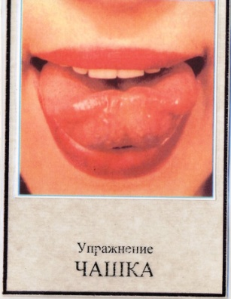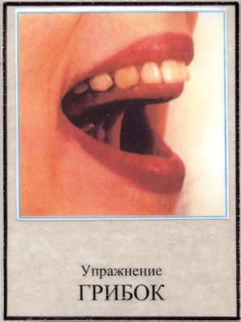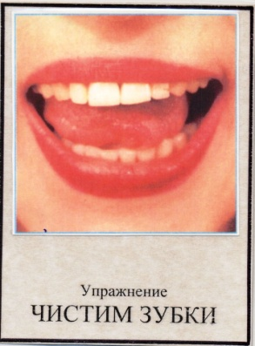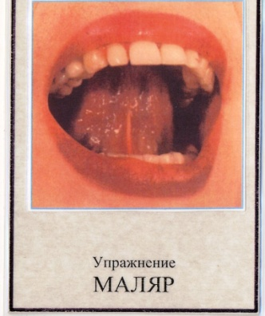
3. Логопед:
-Как начинается сказка? (Жили-были дед и баба, была у них внучка Маша).
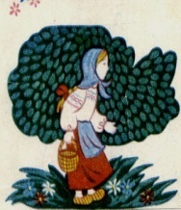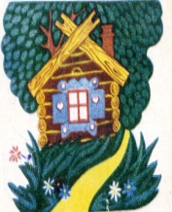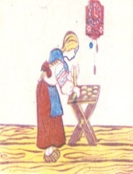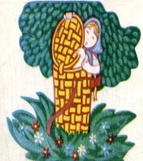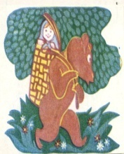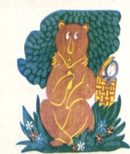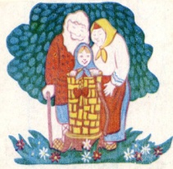
Упражнение "Назови ласково":
Логопед:
- А теперь давайте ласково назовём героев сказки: дед-дедушка, дедуля, дедулечка; баба-бабушка, бабуля, бабулечка, Маша-Машенька, Машуля , Машулечка.
Давайте ласково назовём друг друга (Настенька, Сашенька ,Сонечка и т.д.)
Дети обращаются друг к другу в уменьшительно- ласкательной форме. Работа на доске и в тетрадях ряда слов.
4.Дальше по сюжетной картинке продолжаем сказку. ( Пошла Маша в лес за грибами и ягодами и заблудилась. Видит избушку, а в ней жил.....).
Дидактическое упражнение "Один-много"-изменение существительных во множественном числе Родительном падеже.
Логопед:
- Медведь живёт один. У него одно лукошко, одна ложка, одна шишка. А нас с вами много и нам понадобится : много лукошек, много ложек, много шишек, много горшочков.
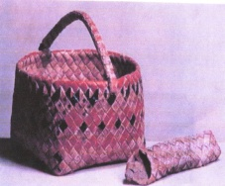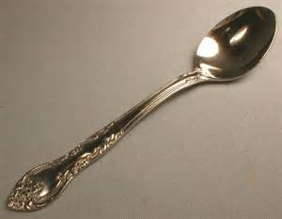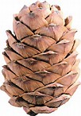
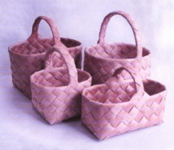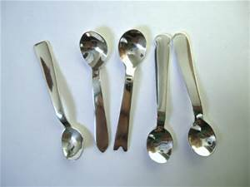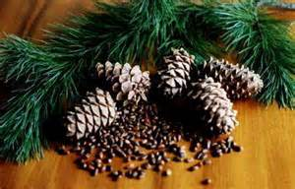
5.Физминутка ( на 20-ой минуте )
"Мишка косолапый по лесу идёт,
Шишки собирает ,песенки поёт.
Мишка отскочила, прямо Мишке в лоб.
Мишка рассердился и ногою топ!
Игра-пантомима ( динамическая пауза )
Угадать что делает Маша? Один обучающийся показывает действия, другие отгадывают (подметает, стирает ,развешивает бельё, заправляет постель ).
6.Дидактическое задание - согласование числительных с существительными.
"Посчитаем до 5":
а)1 шишка ,2 шишки, 3 шишки, 4 шишки ,5 шишек;
б)1 мышка ,2 мышки ,3 мышки, 4 мышки ,5 мышек;
в)1 ложка ,2 ложки ,3 ложки ,4 ложки, 5 ложек;
г)1 лукошко, 2 лукошка. 3 лукошка, 4 лукошка, 5 лукошек.

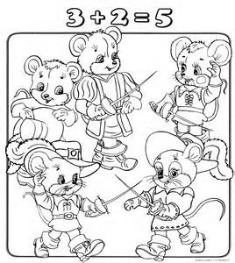
Логопед:
- Дальше продолжаем рассказывать сказку. (Маша принялась за работу, стала она мыть, кашу варить.....)
7.Игра "Собери семейку"
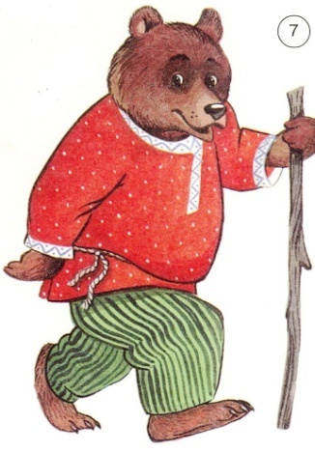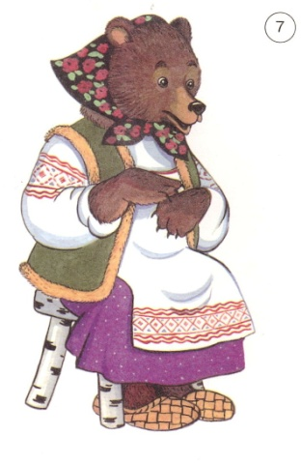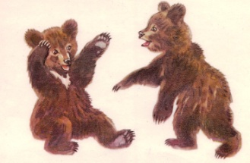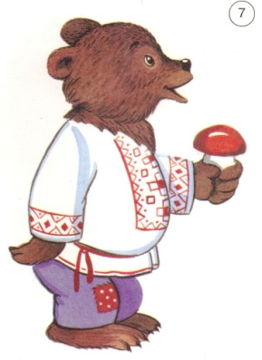
Логопед:
- Как называют маму медведя? (медведица);
-Детёныша медведя? (медвежонок);
-Если много детёнышей? (медвежата);
Запись на доске и в тетрадях родственных слов.
До конца рассказываем сказку.
8.Произнести слова со звуком ш: бабушка, дедушка, Маша, каша, лукошко, мышка, шишка.
9.Задание на развитие мелкой моторики: обвести по контуру главных героев (Машу и Медведя) и их раскрасить.
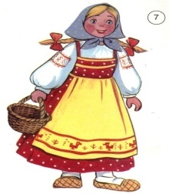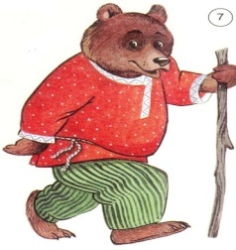

10.Рефлексия.
Логопед:
- Вот и сказке конец, все работали , все молодцы.
Детям предъявляется лукошко, в котором лежат конфеты "Маша и Медведь".
11.Итог занятия.

Используемая литература

№ | название
1. | Технология организации логопедического обследования О.Е.Грибова
2. | Нарушения речи у школьников  Е.П.Фуреева, В.Шипилова, .В.Филиппова
3. | Организация логопедической работы в школе  О.В.Елецкая, Н.Ю.Горбачевская
4. | Методика развития связной речи у детей с системным недоразвитием речи  В.К.Воробьёва
5. | Логопедия  Л.С.Волкова, С.Н.Шаховская
6. | Коррекционно-логопедическая работа по преодолению стертой дизартрии  Е.Ф.Архипова
7. | Словарь логопеда  В.И.Селиверстов
8. | Коррекция устной и письменной речи учащихся начальных классов  Л.Н.Ефименкова
9. | Логопедия практическое пособие  В.И.Руденко
10. | Дидактический материал по коррекции произношения звуков г,к,х  В.В.Коноваленко, С.В.Коноваленко
11. | Коррекция акустической дисграфии  Е.В.Мазанова
12. | Альбом для логопеда  О.Б.Иншакова

